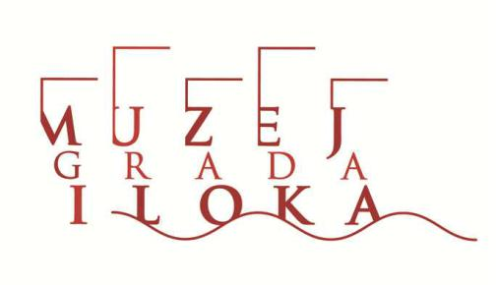

Prilog: Obrazac br. 2.

ZAHTJEV ZA UVID U MUZEJSKU GRAĐU I MUZEJSKU DOKUMENTACIJU KORISNIKA
Br. ___/____god.

Potvrđujem da sam, Informacije o korištenju osobnih podataka dostupne na www.mgi.hr pažljivo pročita-o/la i da sam iste razum-io/jela.
Slanjem ovog obrasca ovjerenog vlastoručnim potpisom putem e-pošte sa e-adrese navedene u ovom obrascu na e- adresu info@mgi.hr ili putem preporučene pošte na adresu muzeja dajem izričitu privolu Muzeja grada Iloka da prikuplja i obrađuje moje osobne podatke isključivo za potrebe evidencije osoba koje su postavile zahtjev vezan za pravo na pristup informacijama zahtjevu za uvid u muzejsku građu te za postupanje po tim zahtjevima.

Vlastoručni potpis _______________________

U___________________, dana______________________
(mjesto) (datum)

Sukladno Pravilniku o uvjetima i načinu uvida u muzejsku građu i muzejsku dokumentaciju Muzeja grada Iloka, molim odobrenje za: (zaokružiti)

- uvid u muzejsku građu ili muzejsku dokumentaciju

- izradu preslika muzejske građe ili muzejske dokumentacije

- presnimak izvornika muzejske građe ili muzejske dokumentacije

- digitalni snimak muzejske građe ili muzejske dokumentacije

- posudbu muzejske građe ili muzejske dokumentacije

u svrhu: (zaokružiti)

- znanstvene i stručne obrade

- izlaganja

- objavljivanja u publicističke svrhe

- za potrebe nastave

- nešto drugo: ______________________________________________.

i to za sljedeću muzejsku građu i muzejsku dokumentaciju:

Ukoliko uvid obuhvaća više građe i/ili muzejske dokumentacije od 1 predmeta prilaže se Obrascu popis građe za koju je izvršen uvid. Uvid u muzejsku građu vođen je u pravilu Voditeljem odjela ili kustosom zbirke u kojoj predmet/muzejska dokumentacija pripada.

- Naziv muzejske građe ili muzejske dokumentacije:

_________________________________________________________.

- Inv. broj:

_________________________________________________________.

- Kataloška oznaka i muzejski odjel kojem pripada

_________________________________________________________.

Odobrenje zahtjeva vanjskog korisnika muzejske građe i muzejske dokumentacije

Datum i odobrenja: ________________________ Datum uvida: _________________

Voditelj odjela kojem pripada muzejska građa ili muzejska dokumentacija:

__________________________________.

Muzejska građa vraćena u zbirku dana ______________________________________.

Potvrda preuzimanja: _____________________________________________.(potpisuje odgovorna

osoba za predmet/muzejsku dokumentaciju kao znak da je građa uredna i bez promjena vraćena nakon uvida)

Ime i prezime vanjskog korisnika: _______________________________________________.

Adresa vanjskog korisnika: ____________________________________________________.

Telefon vanjskog korisnika: ____________________________________________________.

E-mail vanjskog korisnika: _____________________________________________________

Svojim potpisom potvrđujem da sam upoznat s načinom i uvjetima uvida u muzejsku građu i muzejsku dokumentaciju prema Pravilniku o načinu i uvidu u muzejsku građu i muzejsku dokumentaciju Muzeja grada Iloka.

U Iloku, ___________________________.

Vanjski korisnik:

_______________________________________.

Kontrolirao: ___________________________

Ravnateljica Maja Barić, mag.art.

Pravo na žalbu
Ukoliko tijelo javne vlasti ne riješi zahtjev u roku od 15 dana, odnosno u zakonskim slučajevima produženja roka za rješavanja zahtjeva za dodatnih 15 dana, o kojem produženju je pravovremeno obavijestilo podnositelja, podnositelj zahtjeva ima pravo izjaviti žalbu Povjereniku za informiranje. Podnositelj zahtjeva ima pravo izjaviti žalbu Povjereniku za informiranje ukoliko je nezadovoljan donesenim rješenjem tijela javne vlasti.

Napomena: Tijelo javne vlasti ima pravo na naknadu stvarnih materijalnih troškova od podnositelja zahtjeva u svezi s pružanjem i dostavom tražene informacije.
Napomena: Obrazac je moguće popuniti na računalu prije printanja i ovjere potpisom.

